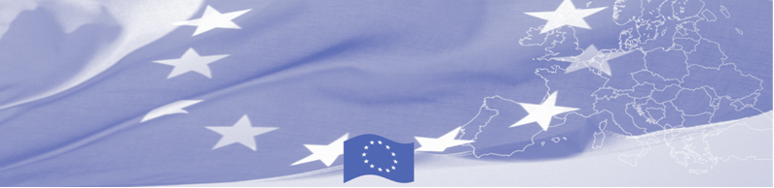
ПРЕСС РЕЛИЗ

21 ноября, 2016

Эксперты БОМКА и пограничные представители Таджикистана обсудят взаимодействие между приграничными сообществами

21 ноября в Душанбе началась консультативная миссия Программы содействия управлению границами в Центральной Азии (БОМКА), финансируемой Европейским Союзом. Цель миссии – содействие в модернизации режимов локального приграничного движения в Таджикистане – усилению сотрудничества между приграничными сообществами, местными властями и правоохранительными ведомствами на границах. Консультативная миссия проводится экспертами БОМКА – офицерами Государственной пограничной охраны Латвии и пограничными представителями Латвии на границе с Российской Федерацией и Республикой Беларусь – полковником Янисом Кононовсом и подполковником Валдисом Юкшсом.

Главная цель данного мероприятия – содействие модернизации режимов локального приграничного движения в Центральной Азии, внедрение европейских примеров, в частности, в области сотрудничества между приграничными сообществами, местными органами власти и правоохранительными органами на границах Центральной Азии.

Во время встреч с офицерами пограничной службы и пограничными представителями Таджикистана, эксперты БОМКА представят передовые практики европейских государств в данной сфере и совместно с национальными партнерами рассмотрят возможные методы их применения в Таджикистане. Будут представлены в деталях европейские механизмы локального приграничного движения, где ключевую роль играют пограничные представители и сотрудничество между ними.

По итогам Миссии, экспертами будет разработан пакет рекомендаций для дальнейшего развития режимов локального приграничного движения и сотрудничества между пограничными представителями Таджикистана и соседних стран.

Первые мероприятия программы БОМКА прошли в 2003 году и с тех пор Программа укрепила партнерство с правительствами стран Центральной Азии в сфере содействия управлению границами. На реализацию программы БОМКА ЕС было выделено 33,6 миллионов евро за период 2003-2014 годы и почти 5 миллионов евро на реализацию 9 фазы (2015-2018).

Для получения подробной информации, обращайтесь в офис программы БОМКА в Таджикистане +992 93 467 75 77; said.alyamov@icmpd.org
  Программа БОМКА реализуется Консорциумом партнеров под руководством Государственной пограничной охраны Латвийской Республики:  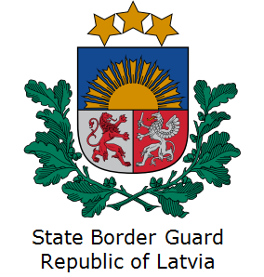 | Программа финансируется  Европейским Союзом  Представительство Европейского Союза в Таджикистане  Ул. Адхамова, 74  734013 Душанбе  Республика Таджикистан  Тел: +992 37 221-74-07  Факс: +992 37 221-43-321  E-mail: Delegation-Tajikistan@eeas.europa.eu | Европейский Союз включает в себя 28 государств-членов, объединивших передовые достижения, ресурсы и судьбы своих народов. На протяжении 60 лет совместными усилиями им удалось создать зону стабильности, демократии и устойчивого развития, сохранив при этом культурное многообразие, личные свободы и атмосферу терпимости. Европейский Союз неуклонно стремится передавать и приобщать к своим достижениям и ценностям страны и народы, находящиеся за его пределами.

